TAREA 06
Despliegue de Aplicaciones Web DAW

Documentación y control de versiones

Abraham Quintana Micó 3º DAW Semi B

Índice
TAREA 06 Despliegue de Aplicaciones Web DAW 1
Documentación y control de versiones 1
1. phpDocumentor: 3
Instalacion de PHP Documentor y creación de la documentación: 3
Documentación generada: 4
Índice: 4
Residencias principales (página principal): 5
Conexión: 6
Formulario AltaResidencias: 7
AltaResidencias: 8
Formulario Modificar Residencias: 9
Modificar Residencias: 10
Formulario Borrar Residencias: 11
Borrar Residencias: 12
2. JavaDoc: 13
Clase principal del proyecto (con main) Proyecto CalculadoraEjemplo: 13
Clase Calculadora: 14
3. Git y GitHub: 17
Git log: 17
Code: 18
Commits: 18
Cambios del segundo commit: 19
Conclusión 20

1. phpDocumentor:
1. Insertar DocBlock de phpDocumentor en todos los ficheros php de la Aplicación Web
Residencias escolares.
2. Generar documentación phpDocumentor desde comando para todos los ficheros php. Poner
textos descriptivos de la finalidad y del algoritmo de cada fichero php. Utilizar las etiquetas más
comunes de phpDocumentor: @author, @copyrigth, @version, @since, @link (ejemplo:
“@link https://www.php.net/docs.php PHP Dcoumentation”), @global, @param y @return.
3. Capturas de pantallas con la documentación generada con phpDocumentor.

Instalacion de PHP Documentor y creación de la documentación:
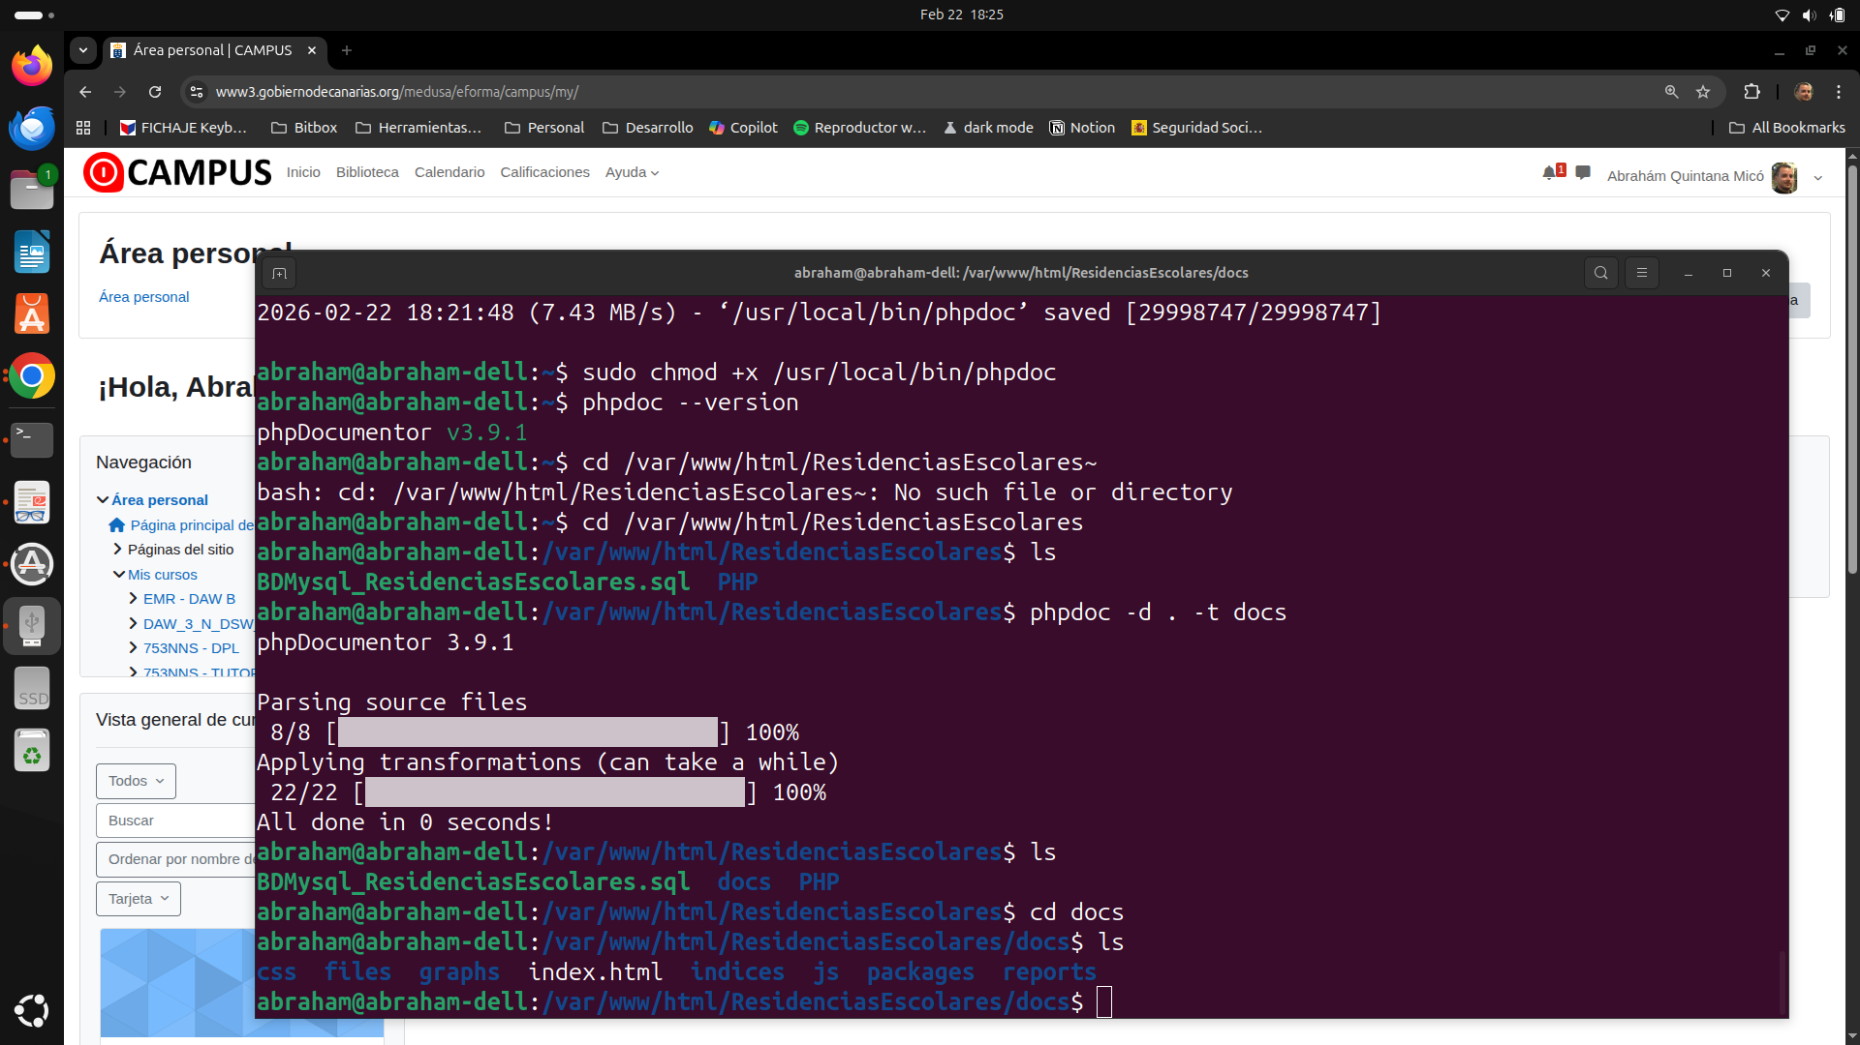

Documentación generada:

Índice:
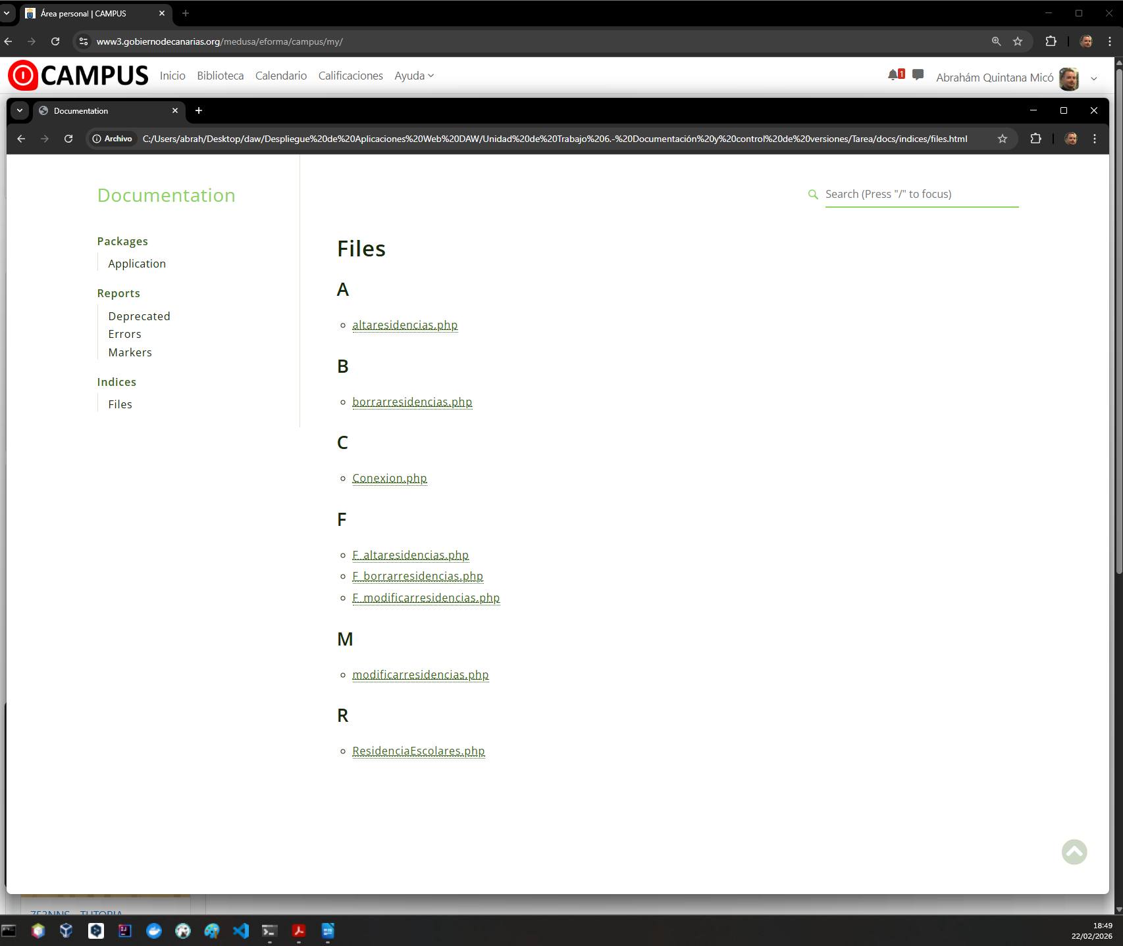

Residencias principales (página principal):

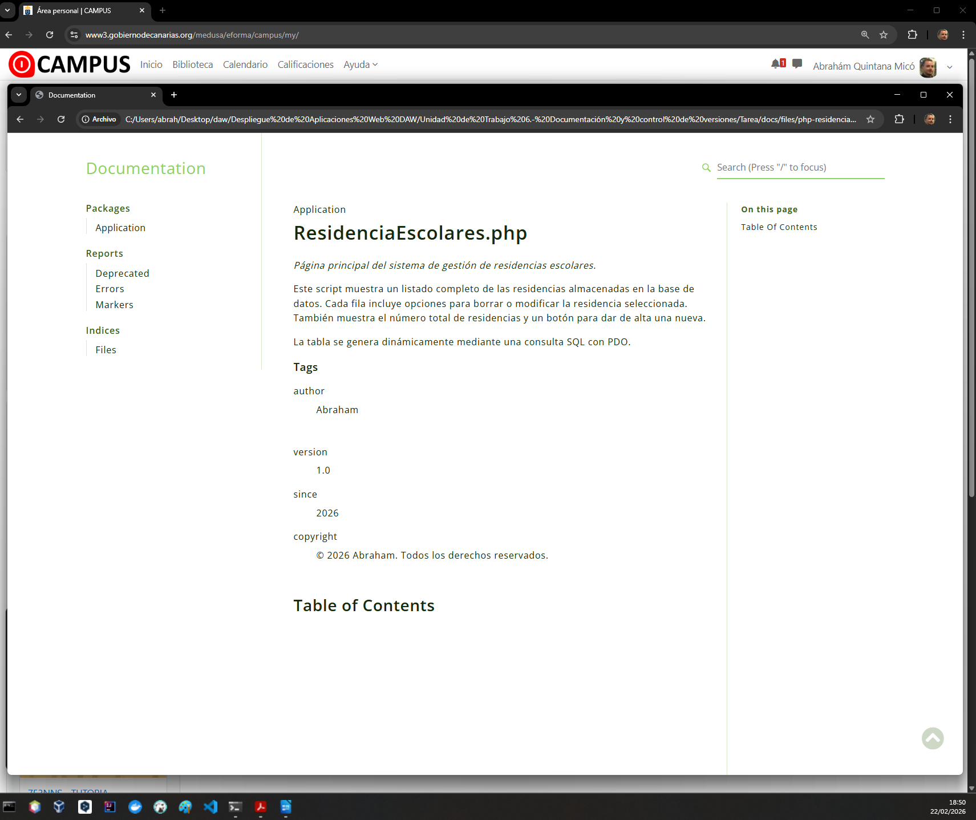

Conexión:

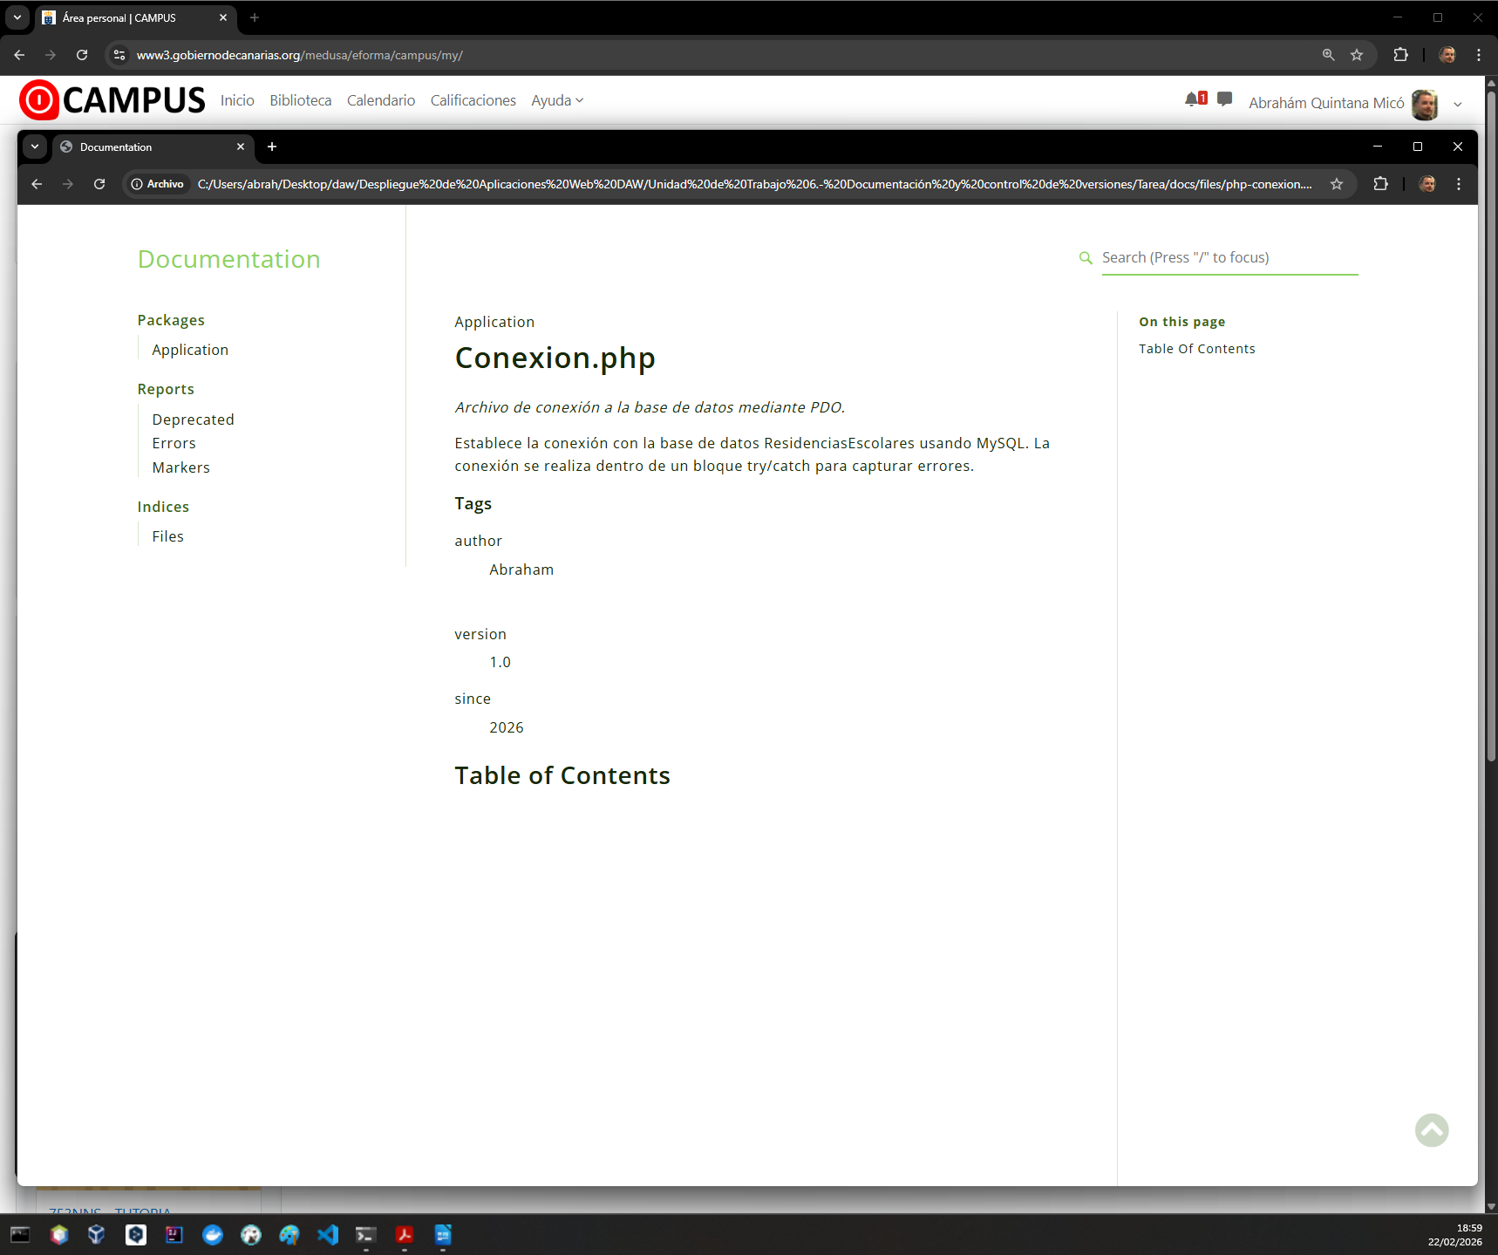

Formulario AltaResidencias:

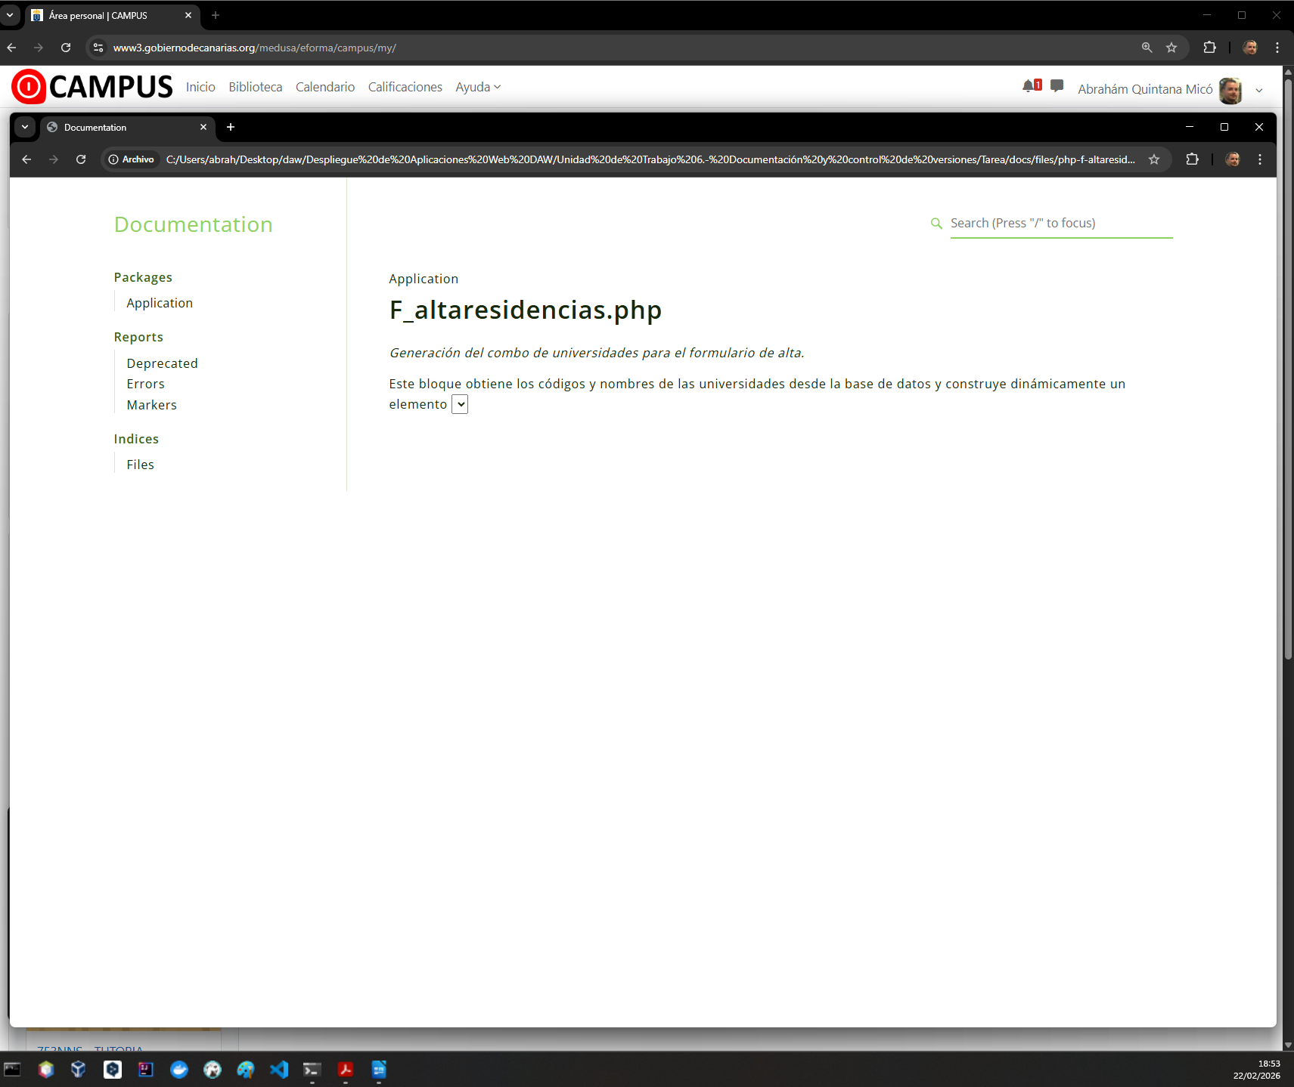

AltaResidencias:

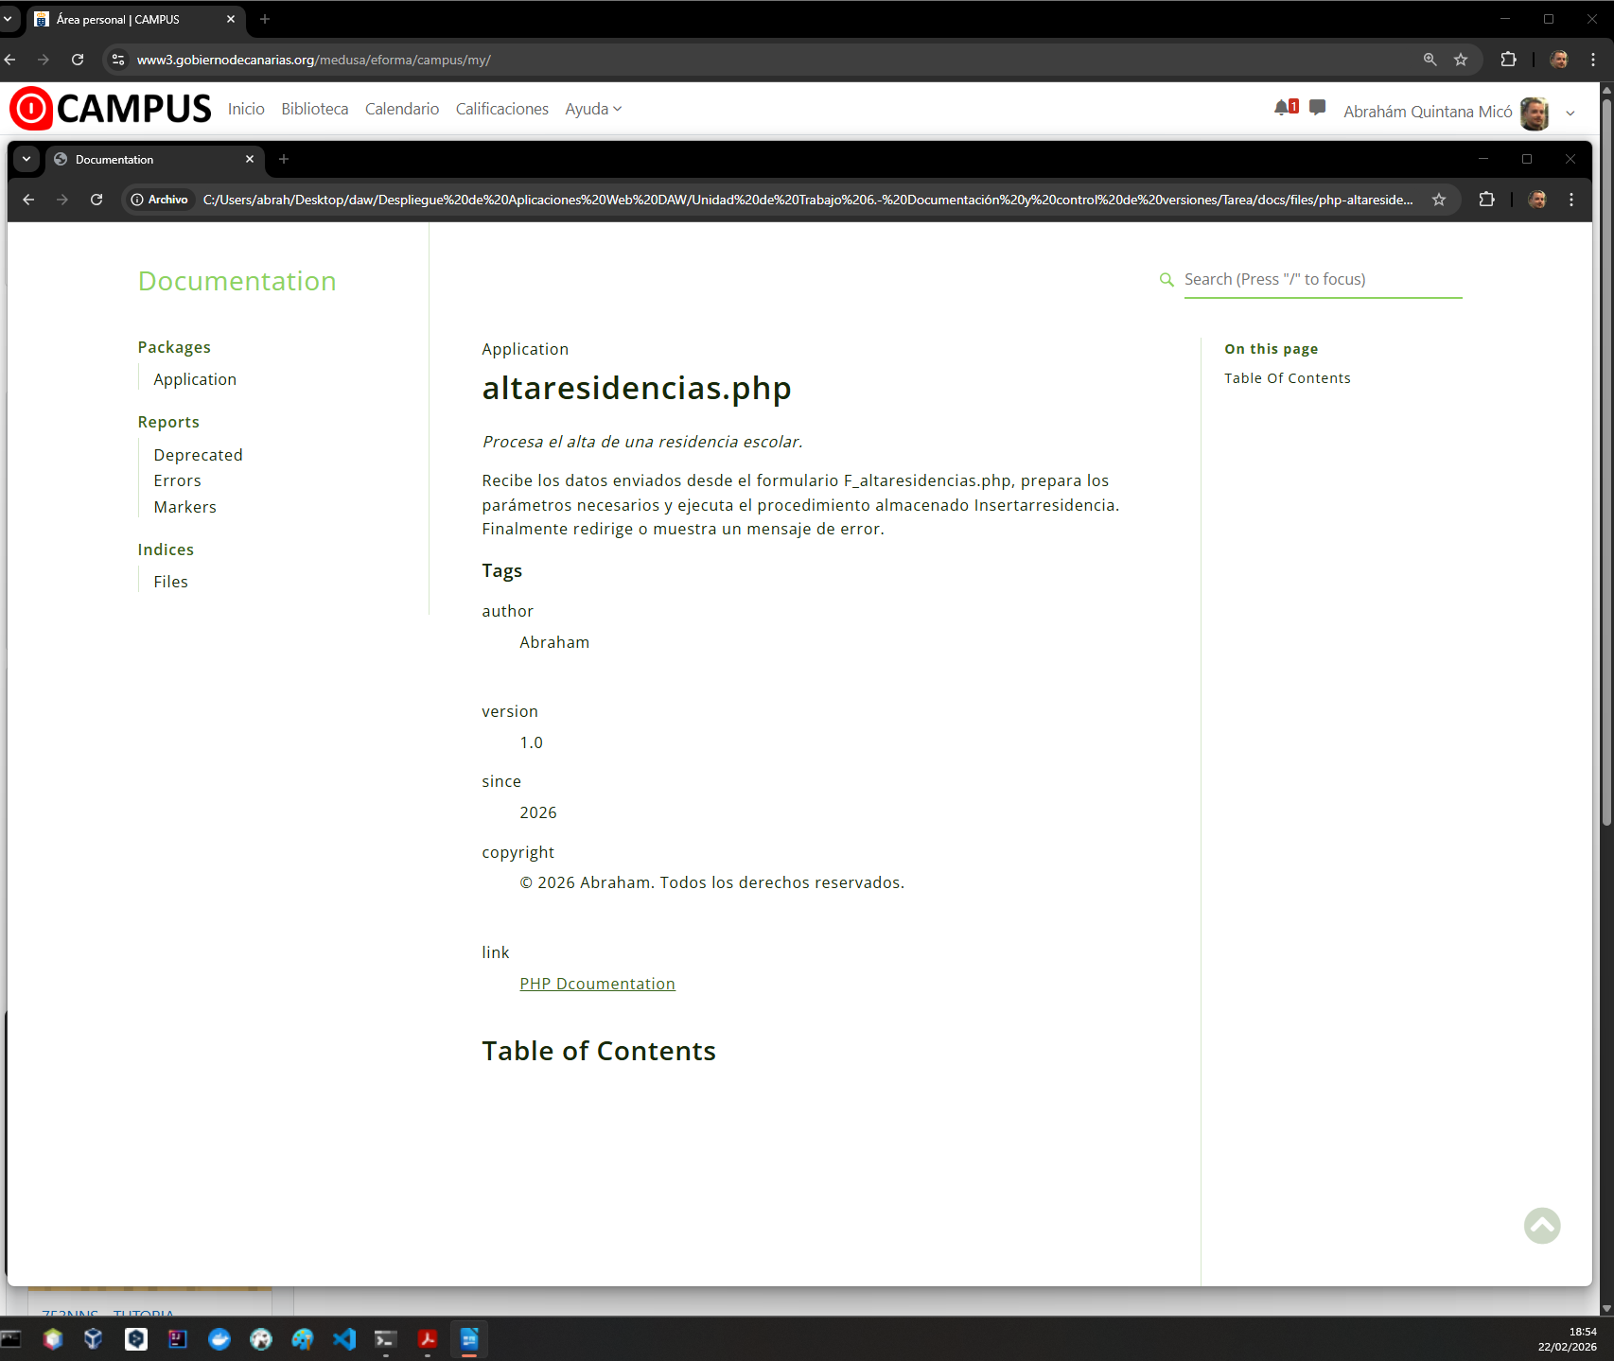

Formulario Modificar Residencias:

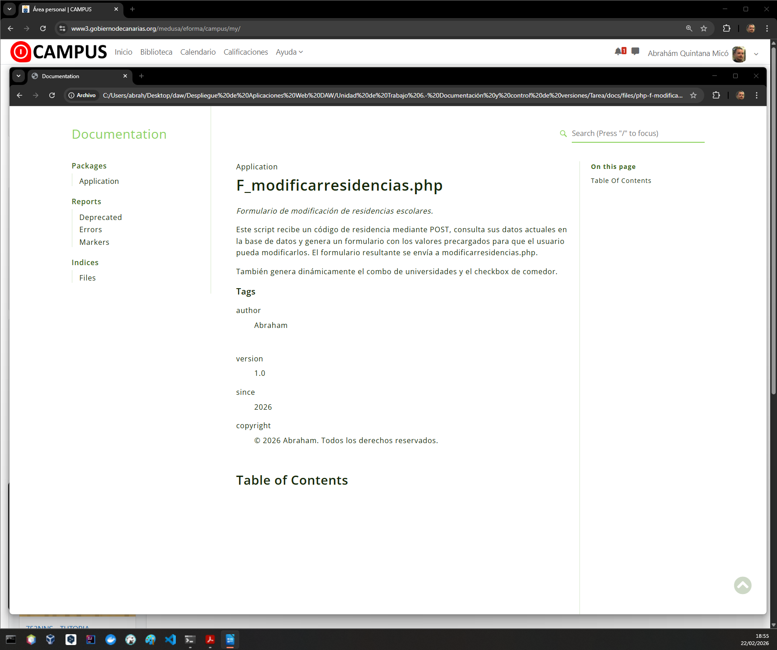

Modificar Residencias:

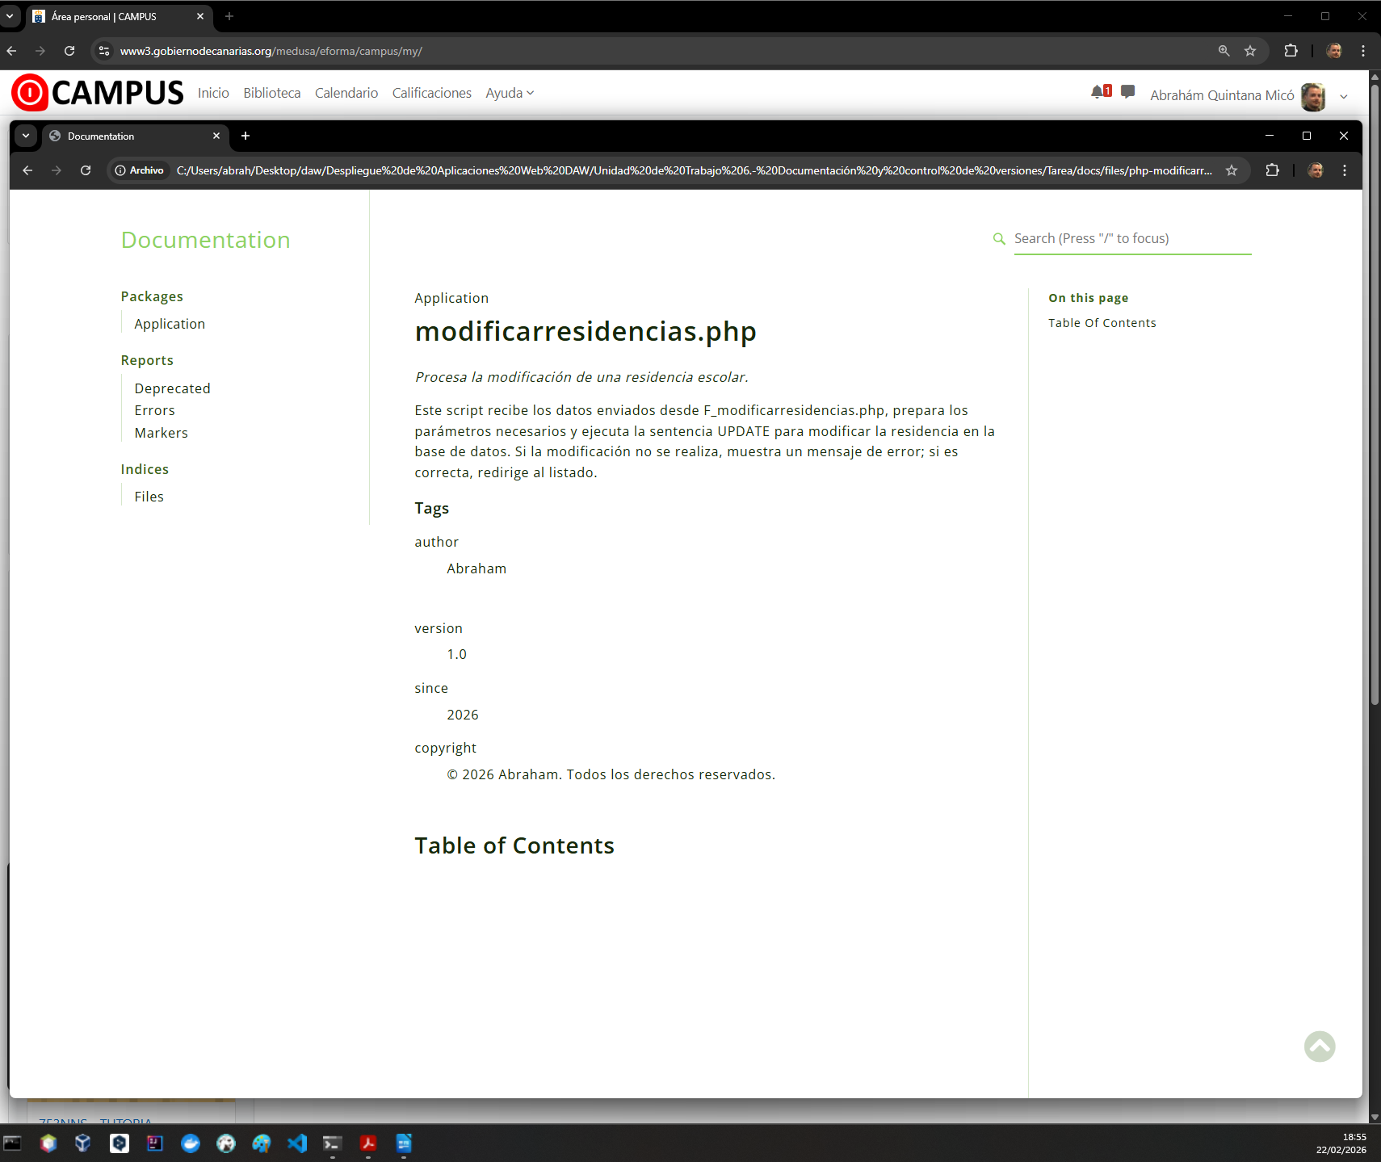

Formulario Borrar Residencias:

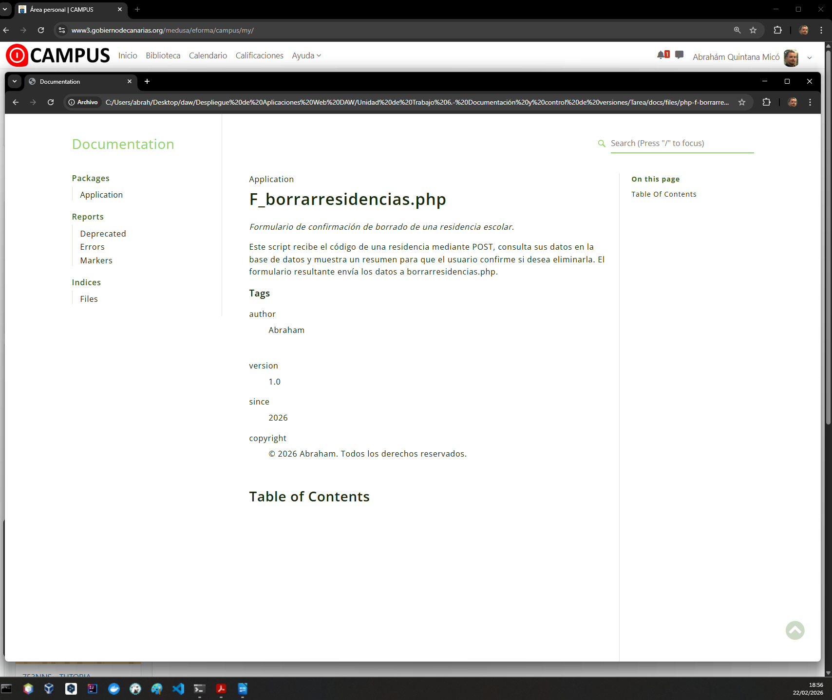

Borrar Residencias:

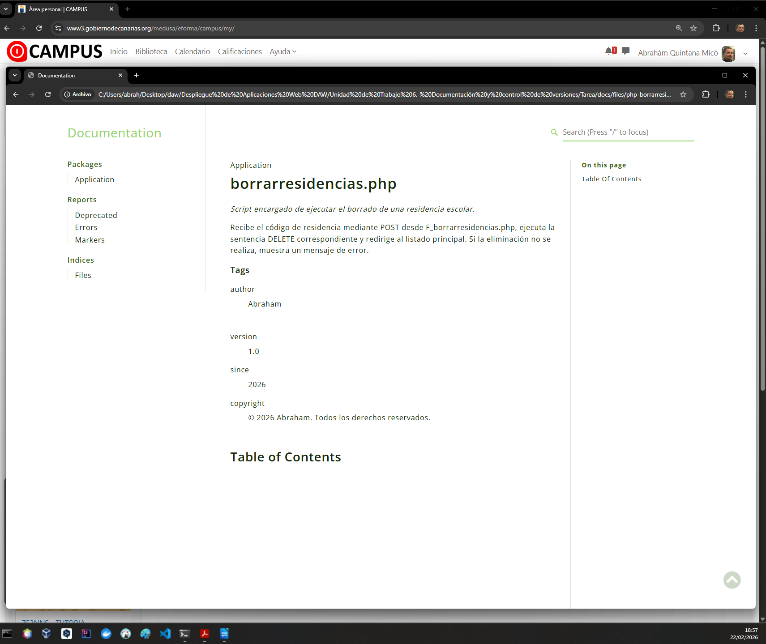

2. JavaDoc:
1. Usando el IDE NetBeans y Java en Windows crear una clase denominada CalculadoraEjemplo
que tenga los atributos operando1, operando2, resultado y métodos que implementen las
operaciones básicas (Suma, Resta, Multiplicación y División). Desde el main principal se usará
la clase, creando objetos de esta y probando cada uno de los métodos de la clase.
2. Documenta esta clase conforme a los estándares JavaDoc.
3. Generar documentación JavaDoc para la clase y comprueba que abarca todos los métodos y
atributos. Poner textos descriptivos de la clase y de los métodos. Utilizar las etiquetas más
comunes de Javadoc: @author, @version, @since, @see (ejemplo: “@see <a
href="https://docs.oracle.com/en/java/">Java Documentation</a>”), @param y @return.
4. Capturas de pantallas con la documentación generada con Javadoc.

Clase principal del proyecto (con main) Proyecto CalculadoraEjemplo:
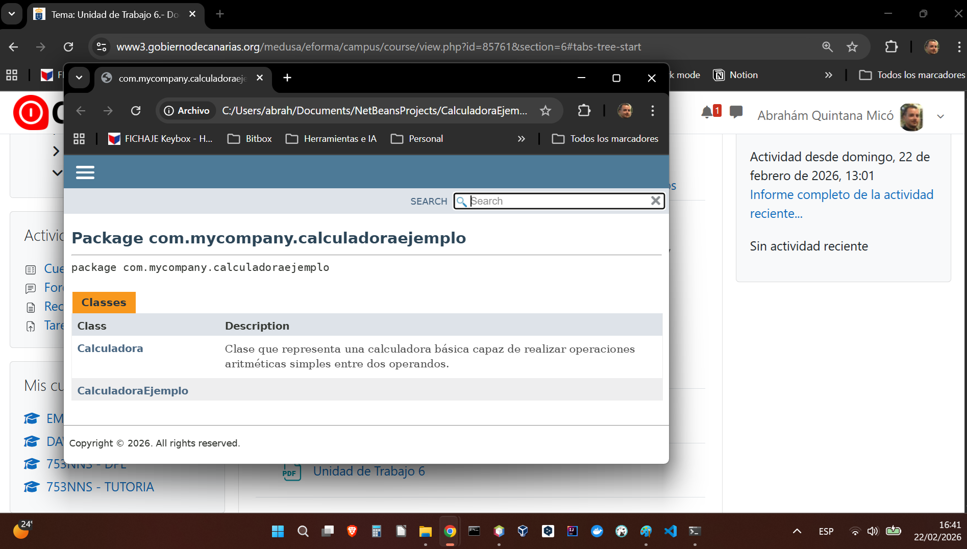
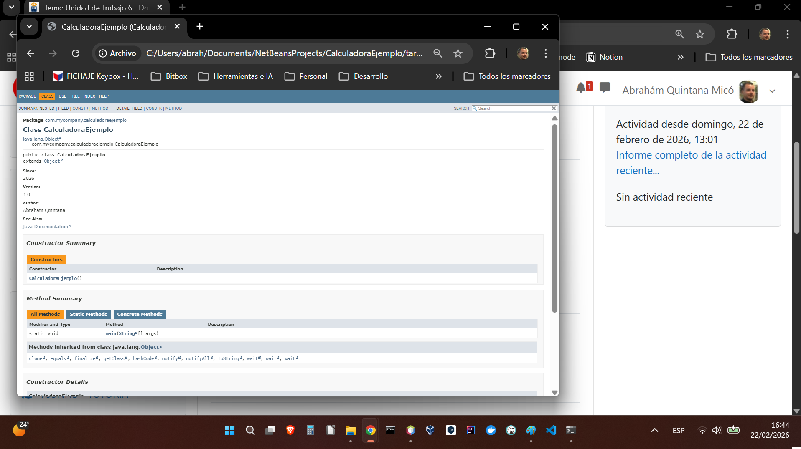

Clase Calculadora:
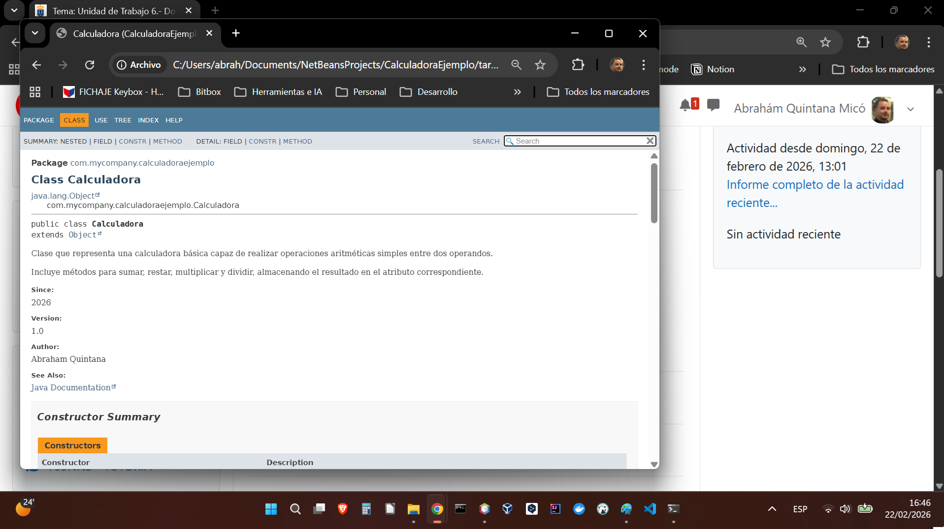
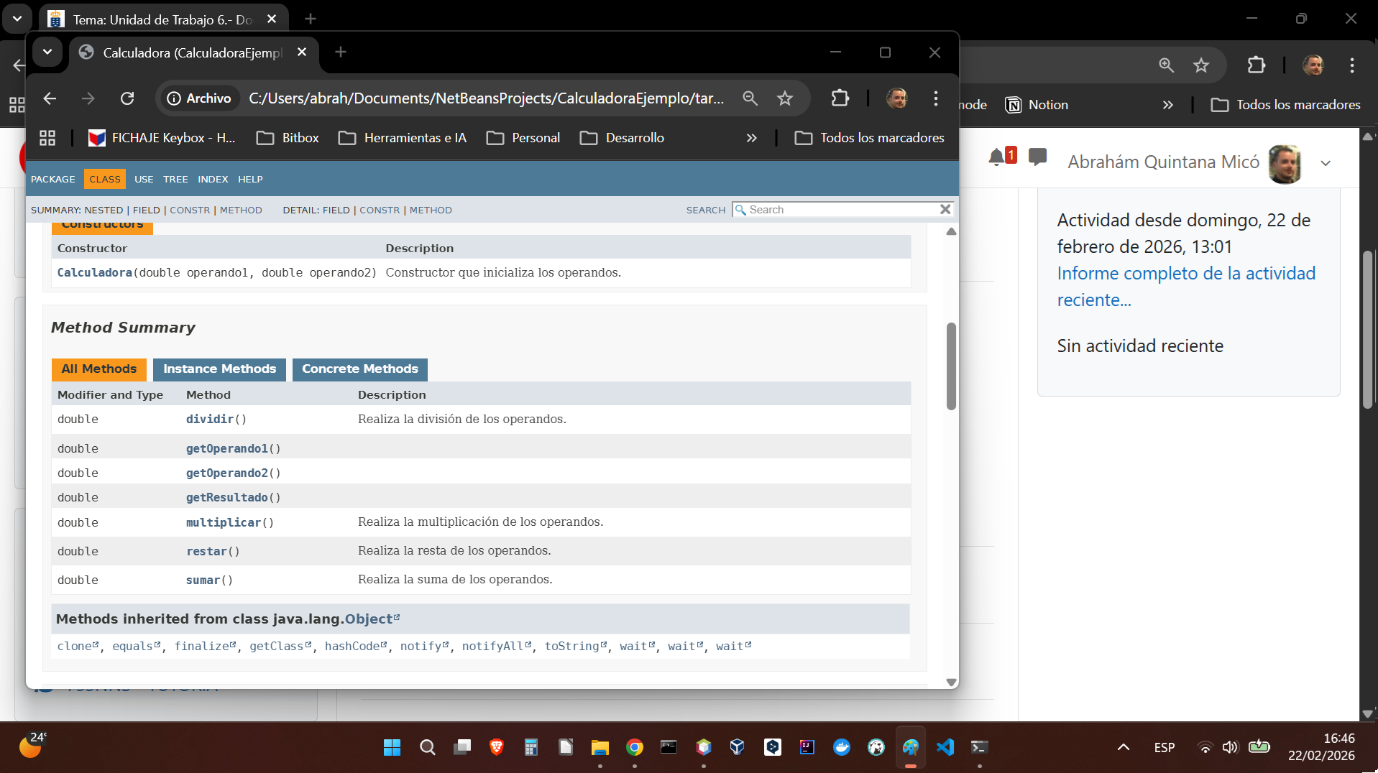
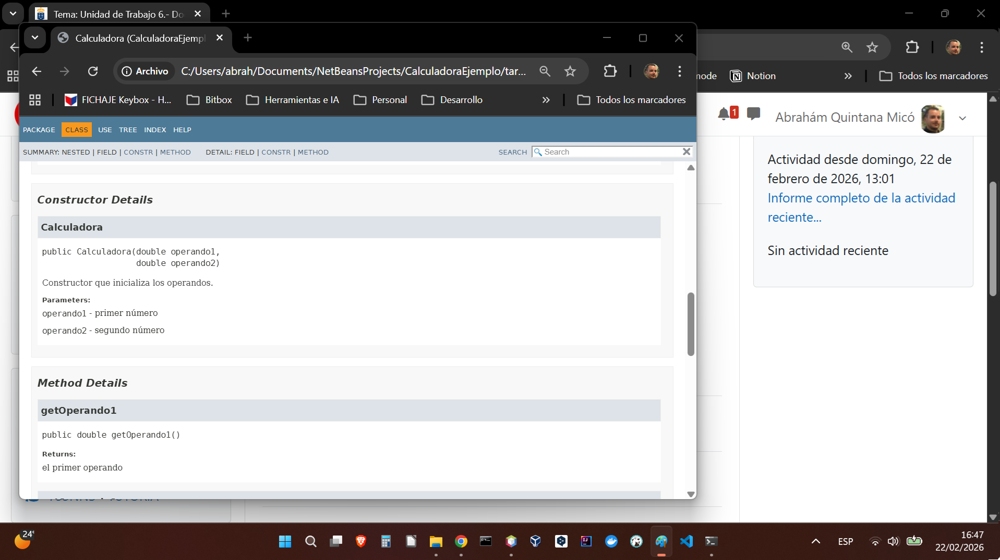
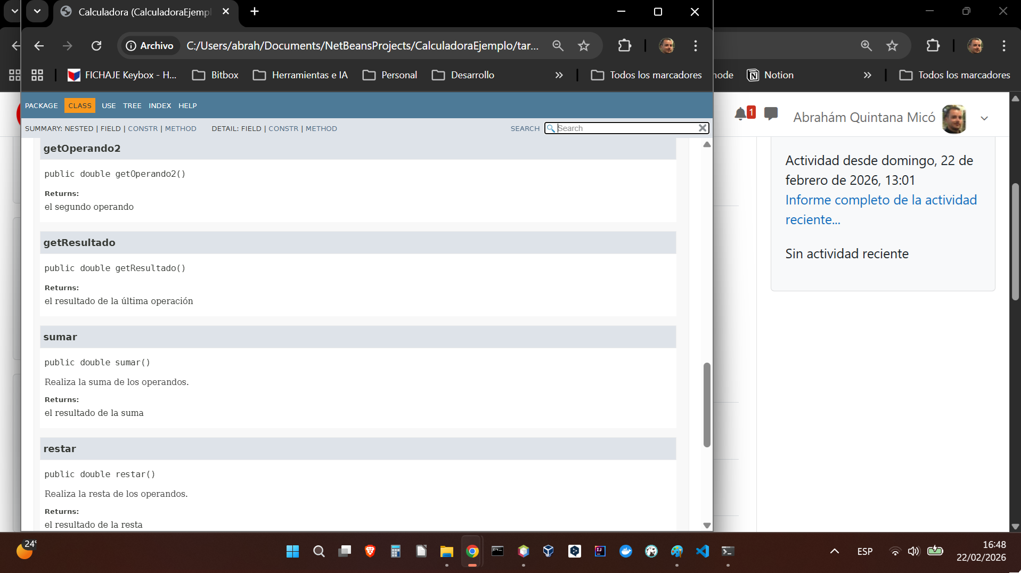

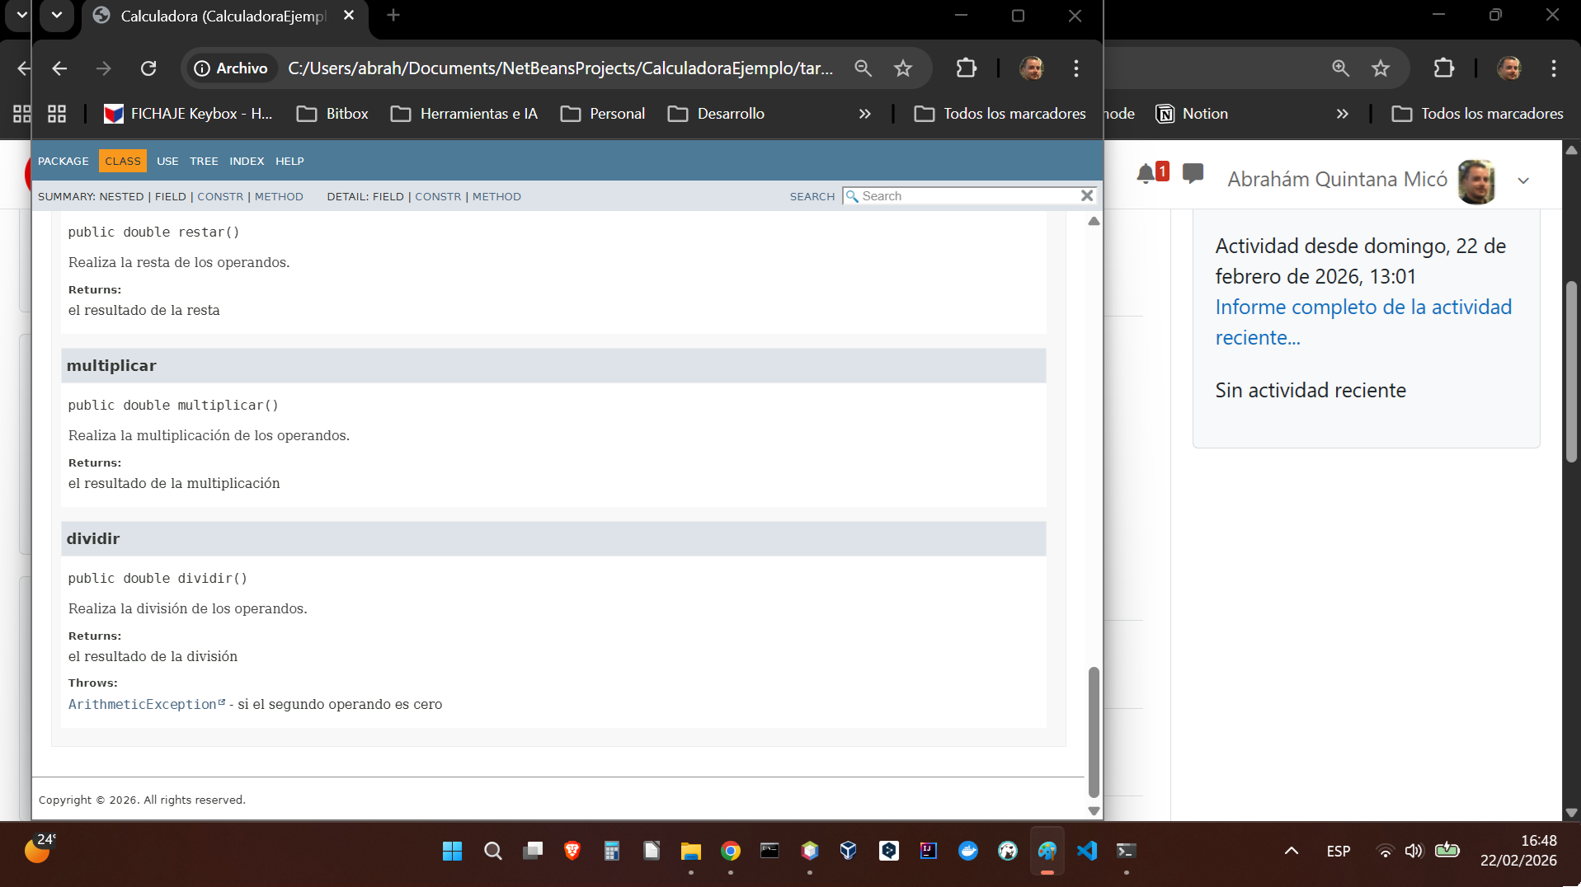

3. Git y GitHub:
1. Instalar y configurar GIT en Windows para el proyecto de la clase CalculadoraEjemplo. Crear
un repositorio público en GitHub.
2. Realizar dos operaciones commit. Antes del segundo commit modificar el main.
3. Mostrar el historial de versiones para el proyecto mediante un comando desde consola con “git
log”.
4. Tres capturas de pantalla del navegador con GitHub:
1. Captura donde se muestre la clases actuales (enlace “<> Code”)
2. Captura donde se muestre los commits realizados (enlace “2 Commits”)
3. Captura donde se muestre la fotografía del segundo commit con los modificaciones del
main.

Repositorio: https://github.com/AbrahamQM/DPL-UT6-ControlDeVersiones

Git log:

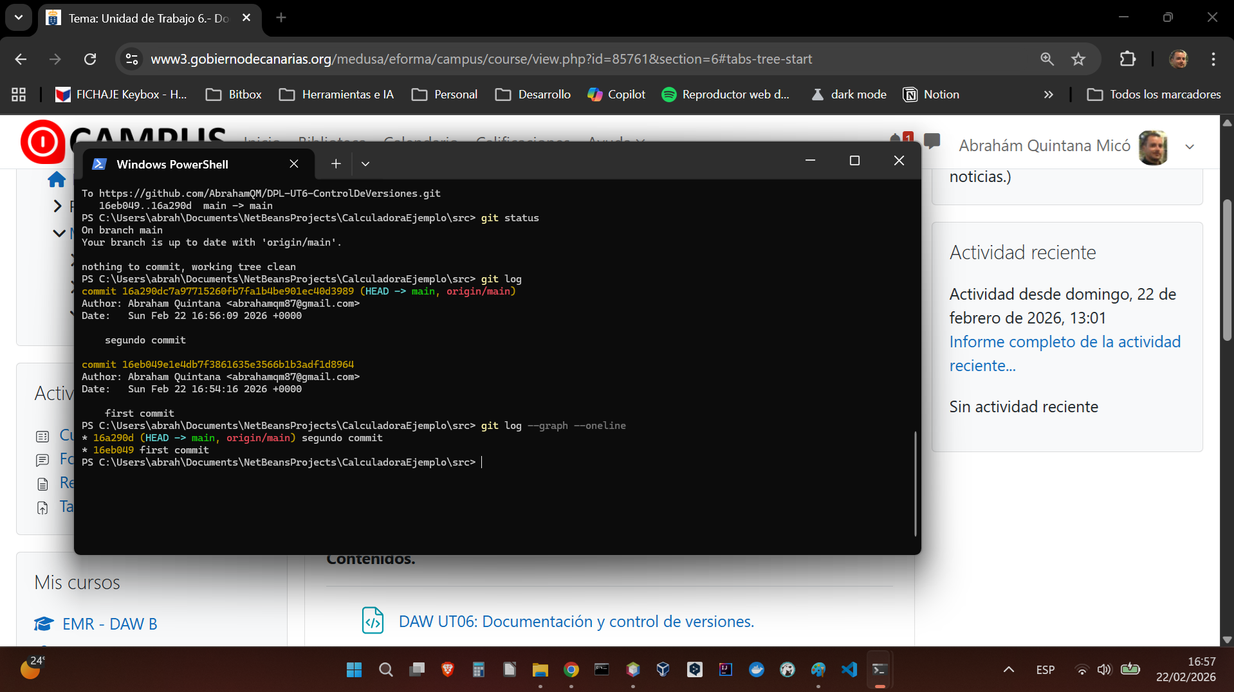

Code:

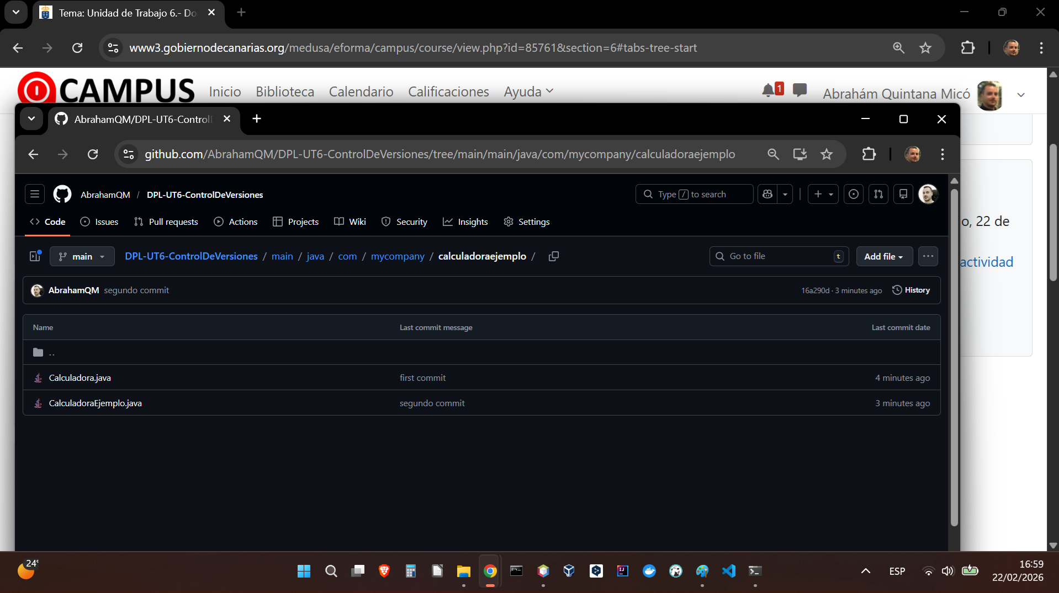

Commits:
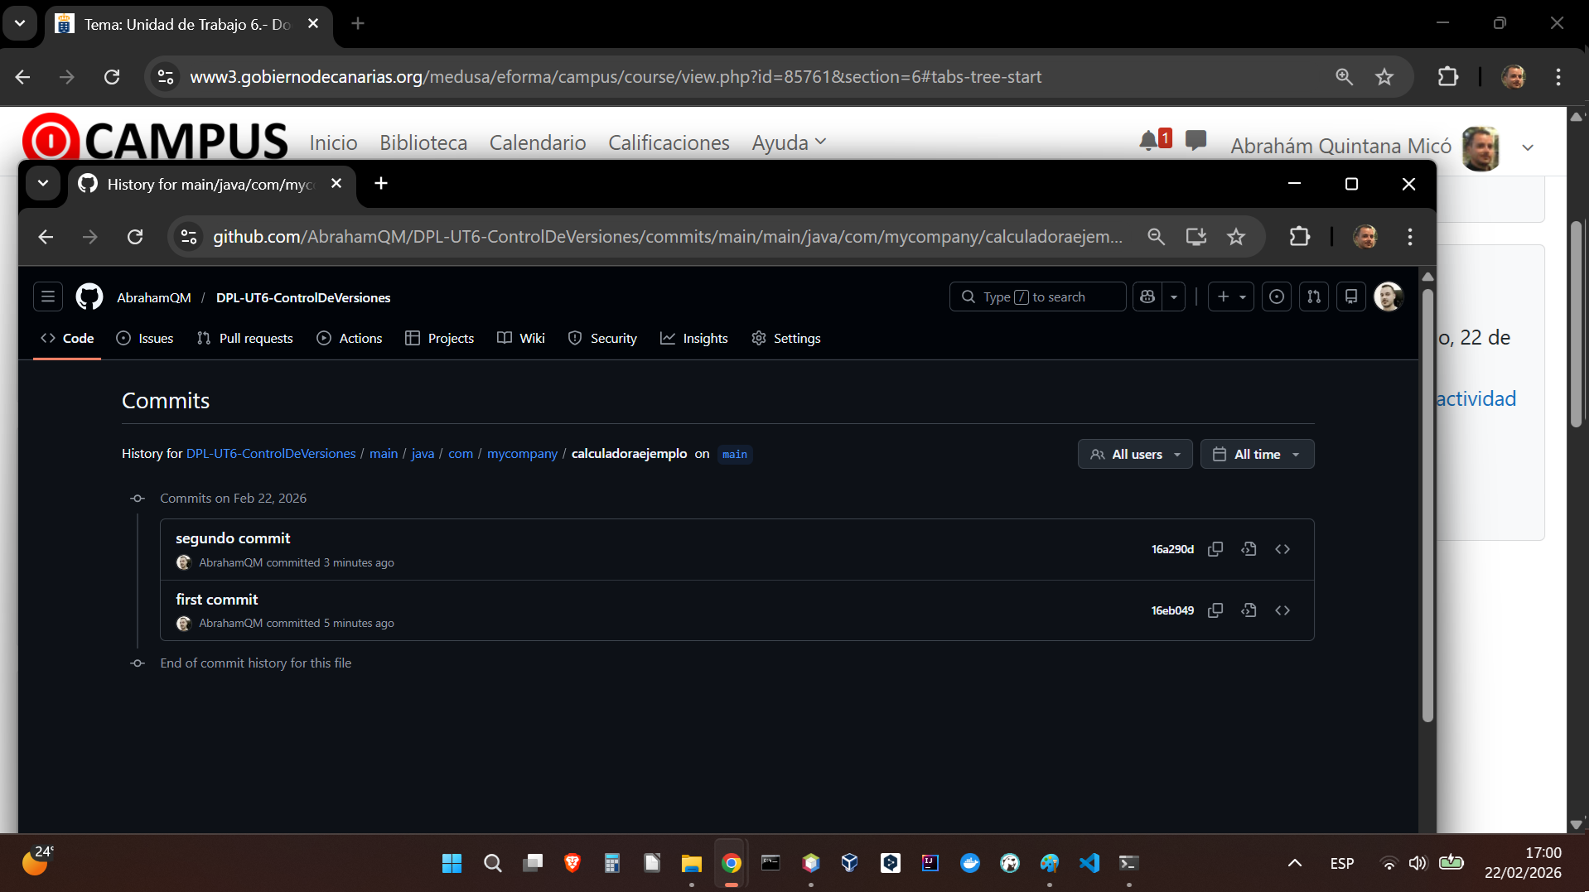

Cambios del segundo commit:

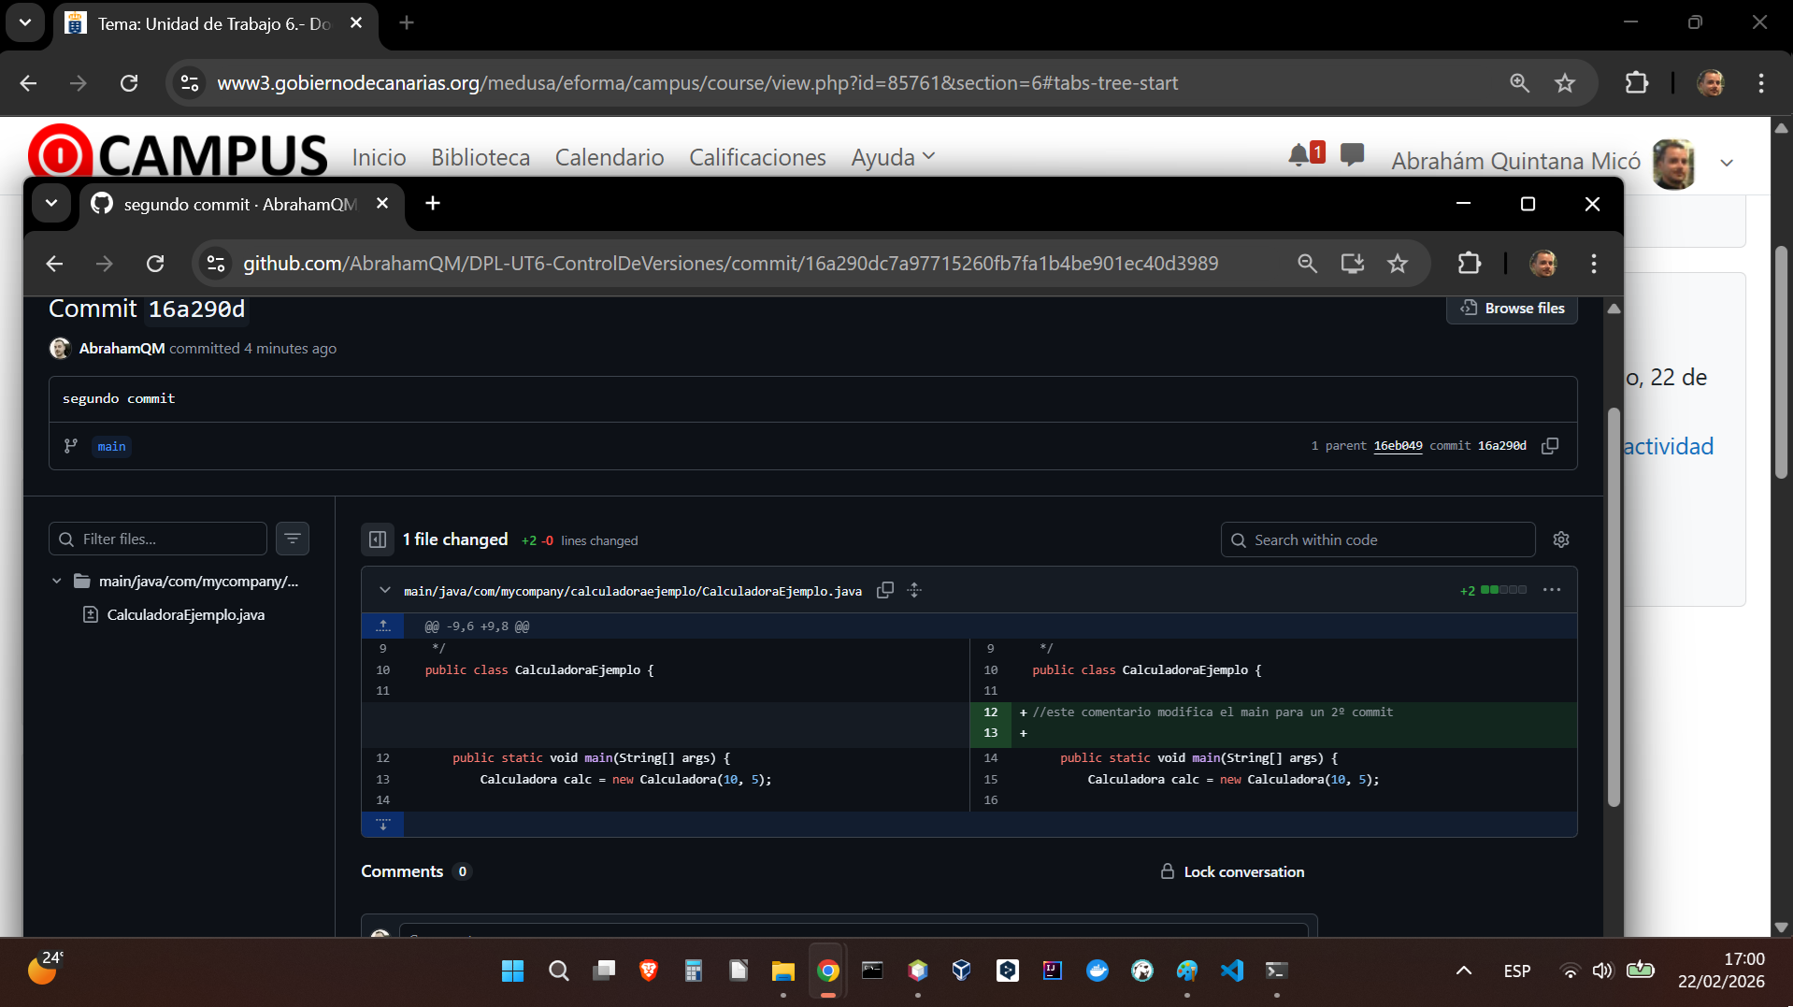

Conclusión
He podido demostrar que soy capaz de crear documentación tanto en php con phpDocumentor como en java con JavaDocs comentando con DocBloks las clases, ficheros y métodos correctamente.
Esta ha sido la práctica menos exigente para mi, ya que estoy acostumbrado a realizar este tipo de acciones a diario en mi trabajo como analista-desarrollador.
En la última parte (ejercicio Git y GitHub), no necesité realizar el punto 1, ya que tengo todo el contenido del ciclo en mi repositorio personal. Por lo tanto cada tarea, cuestionario, los contenidos y demás los tengo en mi repositorio.
Para este punto he creado un nuevo repositorio únicamente para este ejercicio de manera que se muestren solo el historial de cambios del mismo y así simplificar la información mostrada.

PD: Se puede apreciar que el orden (mirando las horas de los pantallazos) no es el del ejercicio tal como se plasma en esta memoria, ya que por comodidad y viendo que la parte de phpDocumentor no afecta en nada a los siguientes ejercicios (JavaDoc y Git-Github), he preferido realizar primero las partes a realizar en windows y por último la parte que había que realizar en Windows.

